绝密★启用前
2013年普通高等学校招生全国统一考试（辽宁卷）
数 学（供理科考生使用）
第I卷
一、选择题：本大题共12小题，每小题5分，共40分.在每小题给出的四个选项中，只有一项是符合题目要求的.
（1）复数的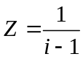模为
（A） （B） （C） （D）
（2）已知集合
A．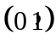 B．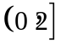 C．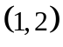 D．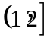
（3）已知点
（A）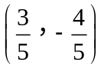 （B）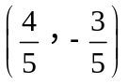
（C）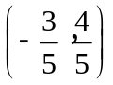 （D）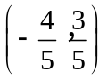
（4）下面是关于公差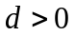的等差数列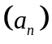的四个命题：
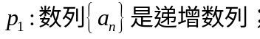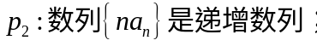
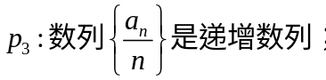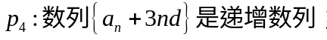
其中的真命题为
（A）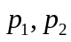 （B）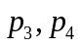 （C）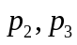 （D）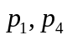
（5）某学校组织学生参加英语测试，成绩的频率分布直方图如图，
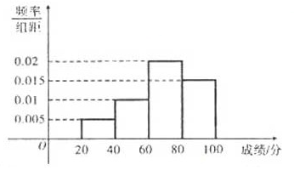
数据的分组一次为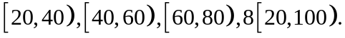
若低于60分的人数是15人，则该班的学生人数是
（A）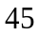 （B）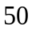 （C）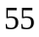 （D）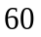
（6）在，内角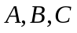所对的边长分别为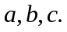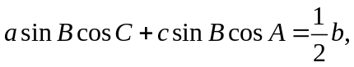
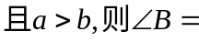
A．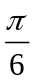 B．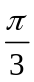 C．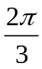 D．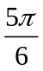
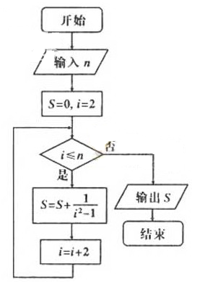
（7）使得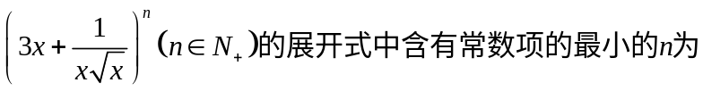
A． B． C． D．
（8）执行如图所示的程序框图，若输入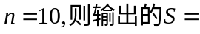
A．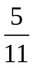 B．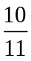 C．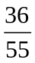 D．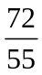
（9）已知点
A．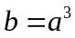 B．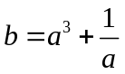
C．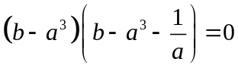 D．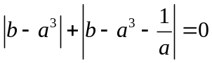
（10）已知直三棱柱
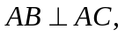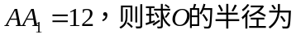
A．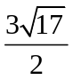 B．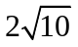 C．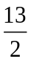 D．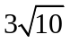
（11）已知函数设表示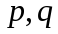中的较大值，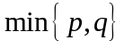表示中的较小值，记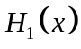得最小值为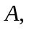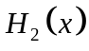得最小值为,则
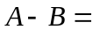
（A）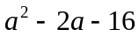 （B）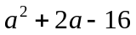
（C）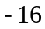 （D）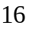
（11）设函数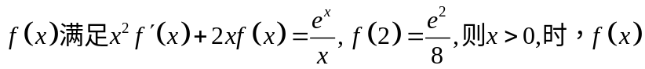
（A）有极大值，无极小值 （B）有极小值，无极大值
（C）既有极大值又有极小值 （D）既无极大值也无极小值

第II卷

本卷包括必考题和选考题两部分。第13题-第22题为必考题，每个试题考生都必须作答。第22题-第24题为选考题，考生根据要求作答。

二、填空题：本大题共4小题，每小题5分.
（13）某几何体的三视图如图所示，则该几何体的体积是 .
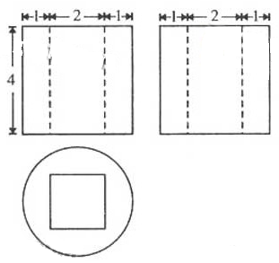

（14）已知等比数列
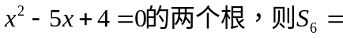 .
（15）已知椭圆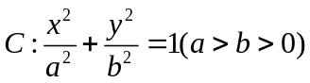的左焦点为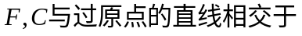
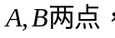 .
（16）为了考察某校各班参加课外书法小组的人数，在全校随机抽取5个班级，把每个班级参加该小组的认为作为样本数据.已知样本平均数为7，样本方差为4，且样本数据互相不相同，则样本数据中的最大值为 .

三、解答题：解答应写出文字说明、证明过程或演算步骤.
17．（本小题满分12分）
设向量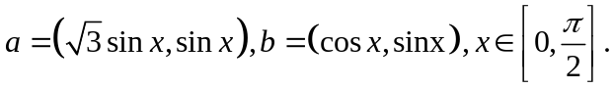
（I）若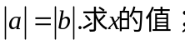
（II）设函数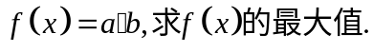
18．（本小题满分12分）
如图，
（I）求证：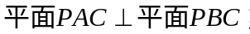
（II）
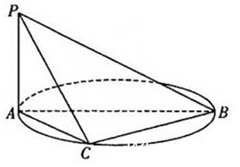

19．（本小题满分12分）
现有10道题，其中6道甲类题，4道乙类题，张同学从中任取3道题解答.
（I）求张同学至少取到1道乙类题的概率；
（II）已知所取的3道题中有2道甲类题，1道乙类题.设张同学答对甲类题的概率都是，答对每道乙类题的概率都是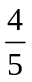，且各题答对与否相互独立.用表示张同学答对题的个数，求的分布列和数学期望.

20．（本小题满分12分）
如图，抛物线
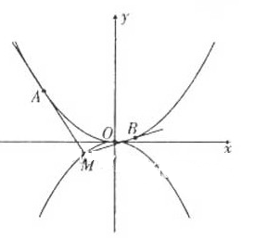
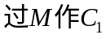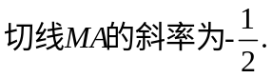
（I）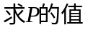；
（II）
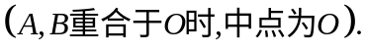
21．（本小题满分12分）
已知函数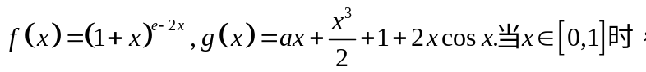
（I）求证：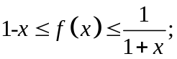
（II）若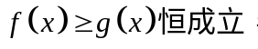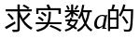取值范围.

请考生在第22、23、24三题中任选一题做答，如果多做，则按所做的第一题计分。作答时用2B铅笔在答题卡上把所选题目对应题号下方的方框涂黑。
22．（本小题满分10分）选修4-1：几何证明选讲
如图，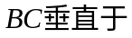
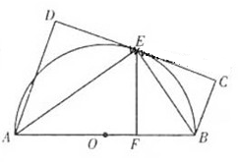
（I）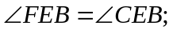
（II）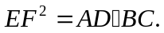

23．（本小题满分10分）选修4-4：坐标系与参数方程
在直角坐标系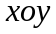中以为极点，轴正半轴为极轴建立坐标系.圆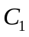，直线的极坐标方程分别为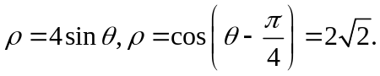.
（I）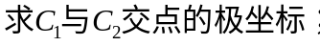
（II）
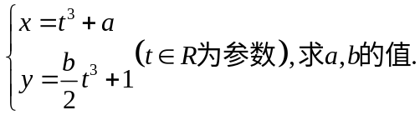
24．（本小题满分10分）选修4-5：不等式选讲
已知函数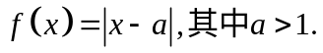
（I）
（II）
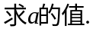

2013年普通高等学校招生全国统一考试（辽宁卷）
数 学（供理科考生使用）解析

一选择题：
1. 【答案】B
【解析】由已知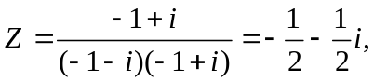所以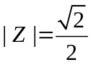
2. 【答案】D
【解析】由集合A，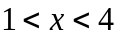；所以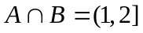
3. 【答案】A
【解析】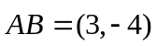，所以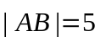，这样同方向的单位向量是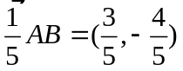
4.【答案】D
【解析】设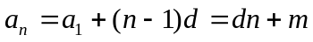，所以正确；如果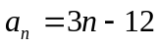则满足已知，但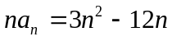并非递增所以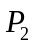错；如果若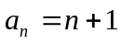，则满足已知，但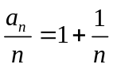，是递减数列，所以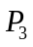错；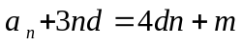，所以是递增数列，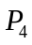正确
5.【答案】B
【解析】第一、第二小组的频率分别是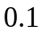、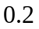，所以低于60分的频率是0.3，设班级人数为，则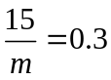，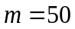。
6.【答案】A
【解析】边换角后约去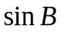，得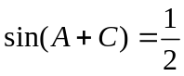，所以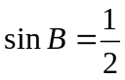，但B非最大角，所以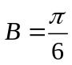。
7.【答案】B
【解析】通项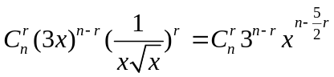，常数项满足条件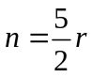，所以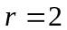时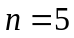最小
8.【答案】A
【解析】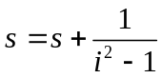的意义在于是对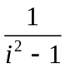求和。因为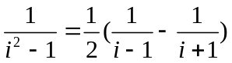，同时注意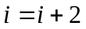，所以所求和为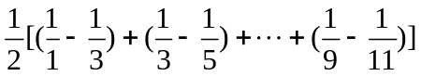=
9.【答案】C
【解析】显然角O不能为直角（否则得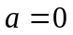不能组成三角形）若A为直角，则根据A、B纵坐标相等，所以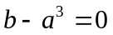；若B为直角，则利用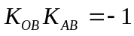得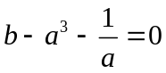，所以选C
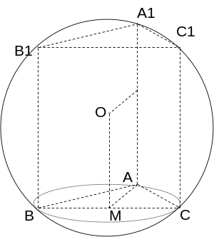
10.【答案】C
【解析】由球心作面ABC的垂线，则垂足为斜边BC中点M。计算AM=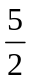，由垂径定理，OM=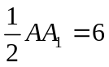，所以半径R=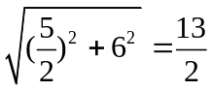
11.【答案】B
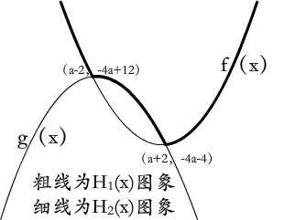
【解析】 顶点坐标为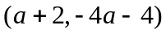，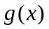顶点坐标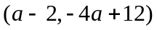，并且每个函数顶点都在另一个函数的图象上，图象如图， A、B分别为两个二次函数顶点的纵坐标，所以A-B=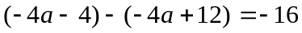
【点评】（1）本题能找到顶点的特征就为解题找到了突破口。（2）并非A，B在同一个自变量取得。
12.【答案】D
【解析】由已知，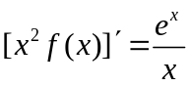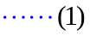。在已知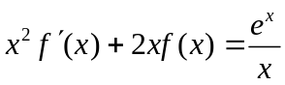中令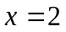，并将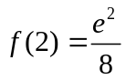代入，得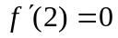；因为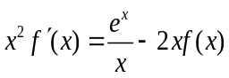，两边乘以后令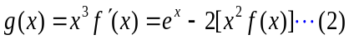。求导并将（1）式代入，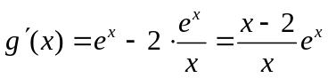，显然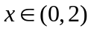时，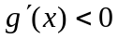，减；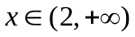时，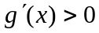，增；并且由（2）式知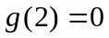，所以为的最小值，即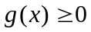，所以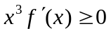，在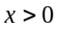时得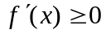（仅在x=2时，f（x）的导数为零），所以为增函数，故没有极大值也没有极小值。
13.【答案】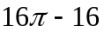
【解析】直观图是圆柱中抽出正四棱柱。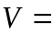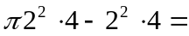
14. 【答案】63
【解析】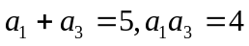由递增，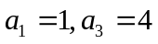，所以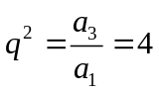，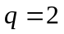代入等比求和公式得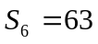
15.【答案】 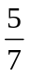
【解析】 由余弦定理，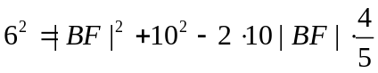，解得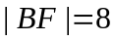，所以A到右焦点的距离也是8，，由椭圆定义：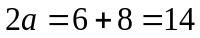，又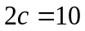，所以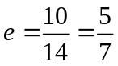
16. 【答案】10
【解析】设五个班级的数据分别为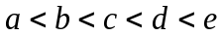。由平均数方差的公式得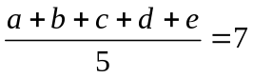，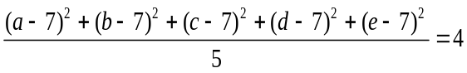，显然各个括号为整数。设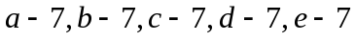分别为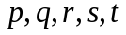，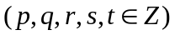，则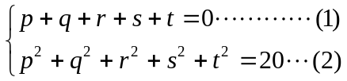。设=
=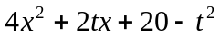，因为数据互不相同，分析的构成，得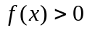恒成立，因此判别式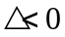，得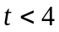，所以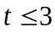，即

